# 1) Понятие планирования, система планирования

Планирование — это разработка и установление руководством предприятия системы количественных и качественных показателей его развития, в которых определяются темпы, пропорции и тенденции развития данного предприятия как в текущем периоде, так и на перспективу.

# 2) Типы планирования и виды планов

# 3) Уровни управления и типы планирования

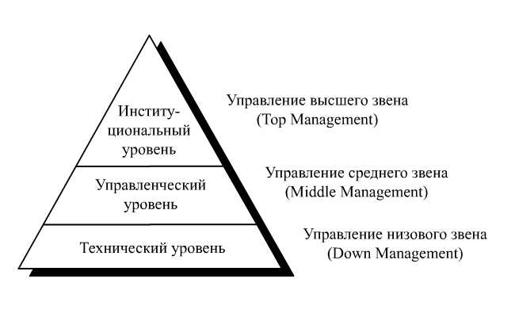

# 4) Сущность, цели и задачи бизнес-плана

Основной целью бизнес-планирования является планирование хозяйственной деятельности фирмы на ближайший и отдаленные периоды в соответствии с потребностями рынка и возможностями получения необходимых ресурсов.

Другие цели бизнес-планирования:

* социальные - повышение статуса предпринимателя
* специальные цели и задачи – развитие контактов, зарубежные поездки, вхождение в ассоциации.

Основная задача бизнес-планирования заключается в том, чтобы дать картину перспектив развития фирмы т.е. ответить на самый важный для бизнесмена вопрос: стоит ли вкладывать деньги в это дело, принесет ли оно доходы, которые окупят все затраты и силы средств.

Задачи бизнес-планирования:

* определить конкретные направления деятельности фирмы, целевые рынки и место фирмы на этих рынках
* сформулировать долговременные и краткосрочные цели фирмы, стратегию и тактику их достижения. Определить лиц, ответственных за реализацию стратегии
* выбрать состав и определить показатели товаров и услуг, которые будут предложены фирмой потребителям. Оценить производственные и торговые издержки по их созданию и реализации
* выявить соответствие имеющихся кадров фирмы, условий мотивации их труда предъявляемым требованиям для достижения поставленных целей;
* определить состав маркетинговых мероприятий фирмы по изучению рынка, рекламе, стимулированию продаж, ценообразованию, каналам сбыта и др.
* оценить финансовое положение фирмы и соответствие имеющихся финансовых и материальных ресурсов возможностям достижения поставленных целей
* предусмотреть трудности, «подводные камни», которые могут помешать практическому выполнению бизнес-плана.

# 5) Структура и содержание бизнес-плана

Большинство бизнес-планов имеют резюме, описание продвигаемого товара или услуги, анализ рынка, маркетинговый и производственный планы, риски и финансовую составляющую.

# 6) Сущность и содержание бизнес-идеи

Бизнес идея - это четко выраженная концепция коммерческих способов и/или целей, реализация которых может позволить получить финансовую выгоду от предоставления ценности продукта или услуги конечным потребителям. Т.е. в упрощенном варианте, идея для бизнеса должна давать ответ на вопрос "как заработать деньги" или "как получить прибыль". Если главная цель любого бизнеса - это получение прибыли, то бизнес идея - это концепция действий, продукта или услуги, которые могут привести к этой цели.

Ключевое отличие бизнес-идеи от любых других видов, это наличие конечной цели в виде получения прибыли. Т.е. в основе любого вида предпринимательской деятельности всегда лежит идея, благодаря которой бизнес может заработать деньги. Но сам по себе какой-то замысел или мысль, которая пришла в голову предпринимателю еще не может считаться бизнес-идеей.

# 7) Классификация бизнес-идей

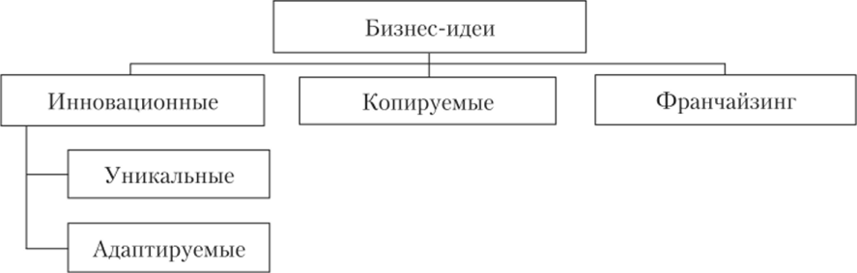

Однако инновация необязательно означает придумывание совершенно нового изобретения. Будучи инновационной, бизнес-идея также может означать принятие существующей идеи в виде понятия/продукта и изменение их каким-то образом, чтобы сделать лучше. Чаще всего эти идеи связаны с улучшением текущего процесса или с процессом по совершенствованию некоторого продукта. Потребность в подобных действиях обусловлена быстрыми изменениями в технологиях, знаниях, потребностях, образе жизни людей и т.п. Здесь уместно вспомнить слова Альберта Эйнштейна: «Невозможно решить проблему на том же уровне, на котором она возникла. Нужно стать выше этой проблемы, поднявшись на следующий уровень». Такие бизнес-идеи будем называть *адаптируемыми.*

Чтобы преуспевать в бизнесе, необязательно придумывать инновационные бизнес-идеи. Часто бывает достаточно наладить продажу товаров или оказание услуг, которые активно реализуются за рубежом, но которых пока еще нет в России. Такие бизнес-идеи мы объединили в группу копируемых.

Другой успешной формой организации малого и среднего бизнеса является франчайзинг — практика заключения договора франшизы между головной фирмой и самостоятельными мелкими предприятиями. Согласно его условиям, фирма предоставляет мелкому предпринимателю право продажи продукции/оказания услуг под ее торговым знаком на определенной территории. Таким образом, франчайзинг позволяет начинающему предпринимателю принять реально работающие бизнес-идеи и открыть аналогичный бизнес.

# 8) Сущность и свойства инноваций

1. Использование новой техники, новых технологических процессов или нового рыночного обеспечения производства (купля-продажа).
2. Внедрение продукции с новыми свойствами.
3. Использование нового сырья.
4. Изменения в организации производства.
5. Появление новых рынков сбыта.

Во-первых, все внедряемые продукты, услуги, процессы должны быть новыми (или значительно усовершенствованными).

Во-вторых, созданный продукт должен обладать таким свойством, как производственная применимость, что обусловливается наличием определенных условий и возможностей воплощения данного новшества в конкретный продукт.

В-третьих, непременным и важнейшим свойством созданного продукта является его способность удовлетворить определенные потребности и запросы потребителей. Другими словами, созданный продукт должен соответствовать рыночному спросу, быть коммерчески реализуемым и, в конечном счете - приносить прибыль производителю.

# 9) Методы генерирования бизнес-идей

1. **Мозговой штурм**
2. **Метод шести шляп**

В ходе творческого процесса человек поочередно должен надеть шесть разных шляп. У каждой свой определенный цвет, который отвечает за ту или иную функцию. Так, надев белую шляпу вы должны беспристрастно проверить все цифры и факты. Черную – необходимо найти все негативные черты и риски данного бизнеса.

Надевая желтую, вы должны проанализировать все плюсы данного бизнеса. В зеленой сгенерировать еще новых идей развития проекта, а в красной можете себе позволить эмоционально высказываться по поводу представленной идеи.

И в последней, синей шляпе, вы должны подвести итоги всей проделанной работы. Очень интересный метод, который превращается в игру, но тем самым способен невероятным образом стимулировать процесс мышления и увеличивать возможность генерировать новые бизнес идеи.

1. **Ментальные карты**

Основная идея заключается в том, что весь процесс мышления и креатива тесно связан с памятью человека. Именно ее нужно развивать, стимулировать, стараться как-то взбудоражить. Возьмите большой ватман бумаги, в центре напишите идею, от которой необходимо отталкиваться, а далее постепенно рисуйте ветви, на которых запишите все возникающие ассоциации.

Таким образом, у вас получится своеобразная карта, состоящая из множества ассоциаций, связанных между собой ключевой идеей. Это позволит включить креативный процесс мышления, создать целую сетку ассоциативных понятий, из которых можно вывести новые интересные идеи.

1. **Метод фокальных объектов**

Метод фокальных объектов – довольно интересный способ генерации новых идей. Данный метод призван объединить признаки разных объектов в одном целом, и за счет этого вывести новый объект, более интересный для людей.

1. **Метод «автобус, кровать, ванная»**

Данный метод основывается на том, что идеи приходят к нам всегда и в различных местах. Как правило, самые интересные идеи застают нас врасплох, например, в 3 часа ночи, или в обеденный перерыв в какой-то обычный рабочий день. Помните, что озарение приходит спонтанно, но вы должны быть к этому готовы. Носите с собой ручку и блокнот, записывайте все, что кажется интересным.

1. **Ловушка для идей**

Данный метод чем-то схож с предыдущим – автобус, кровать, ванная. Вы так же должны фиксировать все, что приходит вам в голову. Но не нужно сразу анализировать записанное. Вернитесь к идее через какое-то время, например через несколько дней, обдумайте ее еще раз, сделайте анализ и выводы.

# 10) Бизнес-модель А. Остервальдера и И.Пинье

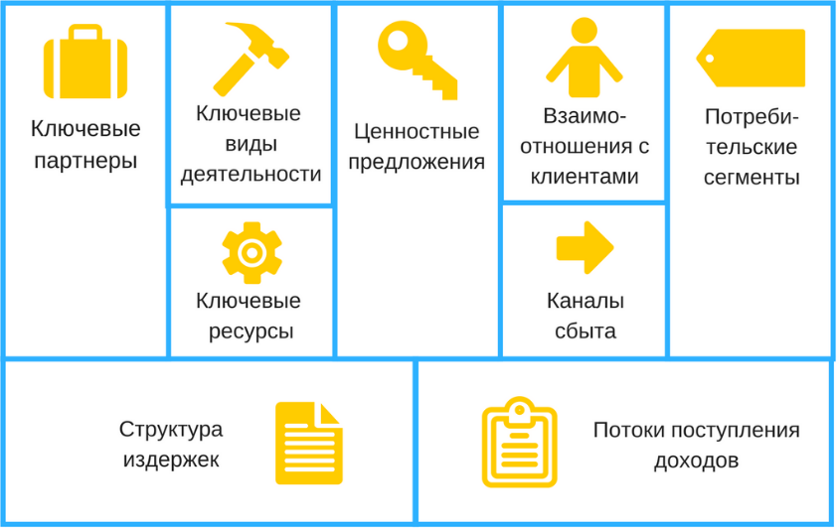

1. **Потребительские сегменты.** В данном блоке определяется, какие группы потребителей компания рассчитывает привлекать и обслуживать.
2. **Ценностные предложения.** Блок включает описание товаров и услуг, которые представляют ценность для определенного потребительского сегмента.
3. **Каналы взаимодействия**. Блок описывает, как компания взаимодействует с потребительскими сегментами и доносит до них свои ценностные предложения.
4. ***Взаимоотношения с потребителями***. Блок описывает типы отношений, которые устанавливаются у компании с отдельными потребительскими сегментами.
5. **Финансовая устойчивость**. Блок включает материальную прибыль, которую компания получает от каждого потребительского сегмента или от партнеров.
6. **Ключевые ресурсы**. В этом блоке описываются наиболее важные активы, необходимые для функционирования бизнес-модели.
7. **Ключевые виды деятельности**. Блок описывает действия компании, которые необходимы для реализации ее бизнес-модели.
8. **Ключевые партнеры**. Блок описывает сеть поставщиков и партнеров, благодаря которым функционирует бизнес-модель.
9. **Структура затрат**. Блок описывает наиболее существенные расходы, необходимые для работы в рамках конкретной бизнес-модели.

<https://smartarchitects.ru/business-model-canvas>

# 11) Структура раздела «Резюме»

титульный лист, оглавление, резюме, краткое описание

По содержанию резюме инвестор часто судит о том, стоит ли ему терять время и читать бизнес-план до конца, поэтому необходимо четко и весьма убедительно изложить основные положения предлагаемого проекта, чтобы кредиторы и инвесторы смогли получить ответы на вопросы: «Что они получат в случае успешной реализации этого бизнес-плана?» и «Каков риск потери ими денег?»

Для ответа на поставленные вопросы в этом разделе бизнес-плана **определяются все направления и сферы деятельности фирмы.** Границами сфер деятельности могут служить производимые товары, существующие сегменты рынка и технологические возможности самой фирмы.

После определения сфер и направлений деятельности по каждому из них фирма устанавливает цели, к которым она стремится. Этими целями могут быть увеличение доли фирмы на сложившихся рынках до определенной величины или повышение общего объема продаж в несколько раз, увеличение роста чистого дохода, увеличение доли сервисных услуг или повышение качества продукции, а также снижение срока освоения новых видов продукции, проникновение на рынки и вытеснение старых товаров.

В конце резюме отражаются финансовые результаты, которые ожидаются от проекта в будущем. Необходимо отметить, что резюме составляется после составления бизнес-плана.

# 12) Структура раздела «Описание предприятия»

1. Основные данные предприятия
   1. полное наименование;
   2. организационно-правовая форма;
   3. форма собственности;
   4. месторасположение и юридический адрес компании;
   5. почтовый адрес, электронный адрес, интернет-сайт;
   6. профиль и основные виды деятельности компании;
   7. юридические документы, требуемые для рассматриваемых видов деятельности (лицензии, разрешения, кем и когда выданы).
2. История создания предприятия
   1. дата создания предприятия;
   2. основные этапы создания;
   3. имеющиеся достижения за последний период и их значение для бизнеса;
   4. cтадия развития бизнеса в настоящее время.
3. Текущая организация предприятия
   1. дата создания предприятия;
   2. основные этапы создания;
   3. имеющиеся достижения за последний период и их значение для бизнеса;
   4. cтадия развития бизнеса в настоящее время.
4. Краткая характеристика инфраструктуры бизнеса
   1. Основные здания и помещения;
   2. производственные мощности;
   3. активы компании.
5. Отличительные компетенции предприятия (основные факторы, которые приведут к успеху компанию)
   1. способы удовлетворения
   2. потребностей основных потребителей (ноу-хау);
   3. эффективные системы сбыта
   4. продукции/оказания услуг;
   5. персонал;
   6. географическое месторасположение и др.

# 13) Структура раздела «Описание продукции и услуги»

Первый раздел любого бизнес-плана — это описание того продукта (услуги), который предприниматель собирается производить или предоставлять. В этом разделе необходимо ответить на следующие вопросы:

* Какие потребности призван удовлетворять ваш продукт (услуга)?
* Какой полезный эффект можно получить от вашего товара (услуги)?
* Чем отличается ваш продукт (услуга) от товара конкурента?

# 14) Структура раздела «Анализ отрасли»

1. Общее описание отрасли
   1. динамика объемов продаж в отрасли (за последние 5 лет);
   2. cтруктура отрасли;
   3. тенденции роста и развития отрасли.
2. Основные характеристики предприятий отрасли – потенциальных конкурентов
   1. общее количество предприятия в отрасли;
   2. доля сбыта ведущих предприятий;
   3. номенклатура и объемы выпускаемой ими продукции;
   4. ценовая политика и политика в области сбыта.
3. Целевые программы развития отрасли (федеральные, отраслевые или региональные)
   1. целевые программы развития (федеральные, отраслевые, региональные)
4. Ключевые факторы успеха
   1. бренд;
   2. доступ к каналам распределения, к финансированию;
   3. технология, научно-исследовательские разработки или др.

(на основе статистики, анализ конкуренции по модели 5-ти сил конкуренции М. Портера), цели проекта и/или компании

Необходимо описать потенциального клиента, указать их категорию, ориентировочное количество, уровень конкуренции в регионе, укажите ваших потенциальных прямых конкурентов

# 15) Структура раздела «Анализ рынка»

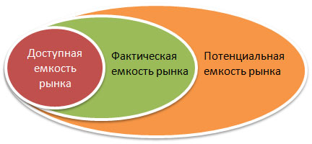

(макро- и микросегментирование, выбор целевого сегмента, определение объема спроса на продукты/услуги с использованием методов прогнозирования)

# 16) Методы определения емкости рынка

1. **Метод «снизу-вверх»**

Он определяет емкость рынка с точки зрения текущего уровня спроса. Емкость рынка по методу «снизу-вверх» равна сумме всех ожидаемых покупок товара целевой аудиторией за расчетный период (на практике принято рассчитывать годовую емкость рынка).

|  |  |
| --- | --- |
| Тип емкости рынка | Формула расчета |
| Размер рынка в количественном выражении (в тыс.шт) | Емкость рынка за период N (тыс.шт) = Численность целевой аудитории рынка (в тыс. чел.) * норма потребления товара за период N (в шт.) |
| Размер рынка в денежном выражении (в тыс. руб) | Емкость рынка за период N (тыс.руб) = Численность целевой аудитории рынка (в тыс. чел.) * норма потребления товара за период N (в шт.) * средняя стоимость 1 единицы продукции на рынке (в руб.) |
| Размер рынка в объемном выражении (в тыс. л) | Емкость рынка за период N (единицы объема – тыс.л) = Численность целевой аудитории рынка (в тыс. чел.) * норма потребления товара за период N (в шт.) * средний объем 1 упаковки товара (в единицах объема – литр) |

1. **Метод «сверху-вниз»**

Метод предполагает определение размера рынка на основе данных внутренних продаж всех игроков рынка за расчетный период (при невозможности охватить всех игроков – достаточно взять только крупных, составляющих 80-90% продаж рынка).

Формула расчета емкости рынка при подходе «сверху-вниз» выглядит следующим образом:  
**Емкость рынка = Сумме продаж всех компаний на рынке, выраженных в ценах продажи покупателю (т.е. не в отгрузочных, а в розничных ценах).**

Информация может быть получена в результате опроса крупных игроков рынка, в результате открытой отчетности, публикуемой игроками некоторых рынков.

1. **Метод от реальных продаж**

В данном методе используются только крупные сетевые магазины, с которыми заключаются соглашения на предоставления данных и данные магазины используются в качестве репрезентативной выборки. В результате полученные данные можно экстраполировать на территорию всей страны.

В таком методе определения объема рынка невозможно вычленить отдельную аудиторию, но зато можно реально оценить: сколько штук отдельных видов товаров, по каким ценам, в каком объеме продано на рынке за расчетный период. А универсальная методика позволяет анализировать информацию в динамике.

# 17) Структура раздела «План маркетинга»

(описание целевого рынка, определение емкости рынка, анализ конкуренции, разработка маркетинг-микса, уточнение объемов спроса, определение затрат на маркетинг)

В наиболее общем виде маркетинг представляет собой взаимосвязь двух сторон: всеобъемлющее изучение рынка и потенциальных потребителей и всестороннее продвижение товаров (услуг) к этому потенциальному потребителю.

Поскольку в предыдущих разделах так или иначе была сделана оценка потребителей и конкурентов, в этом разделе бизнес-плана вас больше всего должна интересовать вторая часть маркетинга: *как осуществить производство и довести свой продукт до потребителя*.

Основные элементы здесь следующие:

1. *Схема распространения вашего товара*: самостоятельно, через оптовые организации, магазины и т.д.
2. *Ценообразование*: как вы будете определять цену вашего товара (услуги), какую прибыль надеетесь иметь, в каких пределах можете уменьшить цену, чтобы она давала возможность окупить расходы и получить достаточную прибыль.
3. *Реклама*: сколько средств вы можете выделить на это, в какой форме и какими средствами будете рекламировать свой бизнес.
4. *Методы стимулирования потребителей*: как и за счет чего вы будете привлекать новых покупателей — расширять районы сбыта, увеличивать производство, совершенствовать товар (услугу), предоставлять гарантии или дополнительные услуги клиентам и т.д.
5. *Формирование и поддержание хорошего мнения о вашем бизнесе*: как и какими средствами вы будете добиваться устойчивой репутации своих товаров (услуг) и самой фирмы.

# 18) Методы прогнозирования объемов продаж

1. *Метод экспертных оценок*

Наиболее простым в понимании, но и также наиболее субъективным является метод экспертных оценок. Метод экспертных оценок основывается на субъективной оценке текущего момента и перспектив развития. Этот метод целесообразно использовать для конъюнктурных оценок, особенно в случаях, когда невозможно получить непосредственную информацию о каком-либо явлении или процессе.

1. *Экстраполяция по скользящей средней.*

Как правило применяется при краткосрочном прогнозировании (прогноз на месяц, квартал, год), используется в том случае, когда имеющиеся данные не позволяют выявить тренд изменения спроса.

Недостаток метода заключается в том, что требуется много данных для расчета прогнозного значения показателя.

1. *Экспоненциальная средняя.*

При составлении отчетов влияние на прошлые данные должны затухать по мере удаления от момента, на который составляется прогноз. Одним из простейших приемов сглаживания динамического ряда с учетом «устаревания» данных является расчет коэффициентов, получивших название экспоненциальных средних, которые широко применяются в краткосрочном прогнозировании

Применение скользящей и экспоненциальных средних в качестве основы для прогностической оценки имеет смысл лишь при относительно небольшой волатильности данных. Данные методы прогнозирования относятся к числу наиболее распространенных методов экстраполяции трендов.

1. *Прогнозирование на основе сезонных колебаний.*

Под сезонными колебаниями понимаются такие изменения уровня динамического ряда, которые вызываются влияниями времени года. Сезонные колебания строго цикличны – повторяются через каждый год, хотя сама длительность времен года имеет колебания. Для изучения сезонных колебаний необходимо иметь данные за каждый квартал, а лучше за каждый месяц, иногда даже за декады, хотя декадные уровни могут уже сильно исказиться мелкомасштабными случайными колебаниями. Методика статистического прогноза по сезонным колебаниям основана на их экстраполяции, т. е. на предположении, что параметры сезонных колебаний сохраняются до прогнозируемого периода

1. *Прогнозирование методом линейной регрессии.*

Метод базируется на анализе взаимосвязи двух переменных (метод парной корреляции) – оценке влияния вариации факторного показателя Х (например, расходов на рекламу) на результативный показатель У (например, на объем продаж): y_x=a+b*x

с использованием метода наименьших квадратов.

# 19) Структура раздела «Организационный план»

Шестой раздел бизнес-плана — это организационный план, в котором речь идет о том, **с кем вы собираетесь организовать свое дело** и как планируете наладить его бесперебойное и успешное функционирование. В этом разделе необходимо решить следующие вопросы:

* Какие специалисты вам понадобятся для успешного ведения дела?
* На каких условиях вы будете привлекать специалистов — на постоянную работу, по контракту, в качестве совместителей?
* Как будет оплачиваться труд каждого работника фирмы, на каких принципах и условиях будет осуществляться стимулирование?

В целях четкости и согласованности работы необходимо определить организационную схему фирмы, указать, кто и чем будет заниматься, кто и как будет осуществлять координацию, контроль и взаимодействие всех работников фирмы.

# 20) Структура раздела «План производства»

Пятый раздел бизнес-плана — план производства — содержит описание всего производственного процесса. Он готовится только теми предпринимателями, которые собираются заниматься производством какой-либо продукции или услуги.

Главная задача раздела — **подтвердить расчетами, что создаваемая фирма в состоянии реально производить необходимое количество товаров (услуг) в нужные сроки и с требуемым качеством.**

Здесь, прежде всего, нужно ответить на следующие вопросы:

* Где будут производиться товары — на действующем или на вновь создаваемом предприятии?
* Какие для этого потребуются мощности сегодня и в дальнейшем?
* Где, у кого, на каких условиях будут закупаться сырье, материалы и комплектующие детали?
* Предполагается ли производственная кооперация и с кем?
* Какое оборудование потребуется и где намечается его приобрести?

# 21) Структура раздела «Финансовый план»

Седьмой раздел бизнес-плана — финансовый план. Он обобщает в стоимостном выражении возможные результаты принятых решений по предыдущим разделам бизнес-плана.

Финансовый план включает: расчет величины и определение источника получения средств, необходимых для организации дела, прогноз объемов реализации, баланс денежных расходов и поступлений, таблицу доходов и затрат, сводный баланс активов и пассивов предприятия, график достижения безубыточности.

**Прогноз объема реализации** даст представление о доле рынка, которая будет охвачена выпускаемой продукцией.

**Баланс денежных доходов и расходов** — это документ, определяющий сумму денег, вкладываемых в проект с разбивкой по времени от момента начала организации фирмы. Главной задачей баланса является проверка синхронности поступления денежных средств от реализации продукции и их расходования, т.е. определение достаточности этих средств на каждый момент времени.

**Таблица доходов и затрат** показывает: доходы от продажи товаров, издержки от их производства, суммарную прибыль от продаж, общепроизводственные расходы (по видам), чистую прибыль.

**Сводный баланс активов и пассивов фирмы** составляется на начало и конец первого года существования проекта. Он служит основой для оценки специалистами коммерческих банков добротности источников финансирования и целесообразности вложения капитала.

Раздел рекомендуется заканчивать **графиком безубыточности.** График дает возможность определить объем производства (критическую программу), при котором фирма начнет получать прибыль.

# 22) Общий формат «Плана прибылей и убытков»

В план прибылей и убытков (финансовых результатов, доходов и расходов) включаются:

* выручка (доходы) от продажи;
* издержки (затраты, расходы);
* налоговые и другие отчисления.

На основе этих показателей рассчитывается прибыль, остающаяся в распоряжении фирмы. По данным плана можно установить, приносит ли деятельность фирме прибыль. Конечная задача данного документа — показать, как будет изменяться и формироваться прибыль.

# 23) План денежных потоков (Cash Flow), структура денежных потоков

**1. Денежные поступления (Пр)**

**2. Выплаты, всего (П)**

**3. Прирост денежной наличности (Д)**

**4. Остаток на начало периода (Он)**

**5. Остаток на конец периода (Ок)**

**Д =Пр-П**

**Ок = Д + Он**

**или Ок = Пр — П + Он.**

План денежных потоков (или план движения денежных средств, Cash Flow) представляет собой финансовый документ, отражающий движение потоков денежных средств от операционной, инвестиционной и финансовой деятельности предприятия на планируемый период.

Он показывает динамику поступления и расходования денежных средств на планируемый период, что позволяет судить о платежеспособности предприятия.

Цель прогнозирования движения денежных потоков — определить объемы финансовых потребностей (кредитов, инвестиций), а также обеспечить сбалансированность поступления и расходования денежных средств в ближайшие 12 месяцев.

Для достижения поставленной цели прогнозируется объем денежных средств, поступающих на банковский счет в течение месяца, и объем денежных средств, выплачиваемых предприятием в течение того же месяца. Если остатка денежных средств на начало периода и ожидаемых в течение этого периода поступлений денежных средств будет недостаточно для покрытия запланированных текущих затрат и других видов расходов (например, на капитальные вложения или на предпроизводственные расходы подготовительного периода по проекту), о чем свидетельствует отрицательный остаток (дефицит денежных средств) на конец периода, то необходимо будет изыскивать дополнительные источники их получения (к примеру, снижать расходы, дебиторскую задолженность, брать кредит в банке и др.). Поэтому одно из важных свойств плана денежных потоков — это предсказание остатка банковского счета на конец периода.